

项目开发总结



项目名称 博青秀
年级专业 计算机2002班
组 长 司晨旭
小组成员 吴佳丽、吴卓霖
指导教师 杨枨、苏奎

2022年 12月 25日
项目开发总结报告（GB8567——88）

文件状态： | 文件标识：
[ ]：草稿 | 当前版本： | 0.1.0
[ ]：正式发布 | 作者： | 司晨旭、吴佳丽、吴卓霖
[ √ ]：正在修改 | 完成日期： | 2022/12/25

版本历史
版本/状态 | 作者 | 参与者 | 起止日期 | 备注
0.0.0 | 司晨旭  吴卓霖  吴佳丽 | 司晨旭  吴卓霖  吴佳丽 | 2022-12-18  至  2022-12-25 | 初稿
0.1.0 | 司晨旭  吴卓霖  吴佳丽 | 司晨旭  吴卓霖  吴佳丽 | 2022-12-25  至 | 完善内容

目录
1引言 4
1.1编写目的 4
1.2背景 4
1.3定义 4
1.4参考资料 4
2实际开发结果 5
2.1产品 5
2.2主要功能和性能 6
2.3基本流程 7
2.4进度 8
2.5费用 10
3开发工作评价 10
3.1对生产效率的评价 10
3.2对产品质量的评价 10
3.3对技术方法的评价 11
3.4出错原因的分析 11
4经验与教训 11

1引言

1.1编写目的
博青秀的开发基本已经完成，此项目开发总结报告，是在分析我们在开发过程中的经验和教训，为我们以后的开发项目积累经验，从而减少成本。同时，也是对博青秀项目从定题到实现测试各工作的一个总结归档，对于整个系统的开发过程做一个总结和补充说明。回顾项目开发的过程和细节，对整个开发过程有更深一步的了解，协调各个负责人之间的联系，为以后的维护工作提供技术性的保证。
预期读者：所有参与与项目相关人员。

1.2背景
项目的名称：博青秀
任务提出者：司晨旭，吴卓霖，吴佳丽
开发者：SE2022_G09
用户：志愿者、文化组织
安装需求：安卓手机(API Level21及以上)

1.3定义
暂无

1.4参考资料
[1]《软件工程导论》 张海藩 牟永敏 清华大学出版社。
[2]《JavaScript高级程序设计》马特·弗里斯比 人民邮电出版社
[3]《React Native 移动开发实战》向治洪 人民邮电出版社
[4]《计算机软件文档编制规范》GBT 8567-88
[5]《计算机软件文档编制规范》GBT 8567-2006
[6] https://reactnavigation.org/docs/hello-react-navigation/
[7] https://reactnavigation.org/docs/bottom-tab-navigator/
[8] https://blog.csdn.net/qq_42458992/article/details/119754651
[9] https://blog.csdn.net/weixin_43026567/article/details/128127138
[10] https://blog.csdn.net/qq_39910762/article/details/82771108

2实际开发结果

2.1产品
- 程序系统中各个程序的名字：博青秀.apk
启动界面、注册界面、登录界面、首页界面、搜索界面、文化组织详情页、消息界面、聊天界面、签到界面、活动界面、我的界面
- 程序系统共有1个版本，版本号：博青秀1.0
- 每个文件的名称：
app文件夹下存放界面实现的js代码，data文件夹下存放本地数据，页面图标等。
启动界面：Launch.js
注册界面：Register.js
登录界面：Login.js
首页界面：Home.js
搜索界面：Search.js
文化组织详情页：ContentIntro.js、ContentService.js
消息界面：Message.js
聊天界面：Chat.js
签到界面：SignAgreement.js、SignInputCode.js、ActivityTiming.js
活动界面：Activity.js、ActivitySignup.js、Publish.js
我的界面：Mine.js
帮助中心界面：HelpCenter.js
我的信息界面：Information.js
已完成活动界面：CompletedAct.js
页面导航：App.js、Main.js
后端代码：routes.js
全局变量：UserInformation.js、GlobalInfo.js
提示框：Tooltip.js
地理位置获取：Geo.js
- 所建立的每个数据库：boqingxiu

2.2主要功能和性能
主要功能：地理位置定位功能、搜索文化组织功能、预约参观功能、取消预约功能、报名志愿活动功能、取消报名功能、消息异步通讯功能、地理位置时间编码签到功能、志愿计时功能、文化组织更改详情页信息功能、文化组织发布志愿活动功能、修改个人信息功能、查看已签到活动功能、查看已报名活动功能。
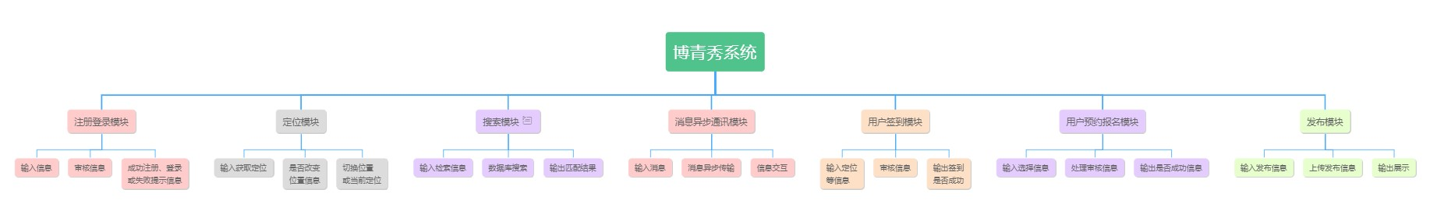
主要性能：界面正常切换、切换时间不超过2s、按钮响应正常、响应时间不超过2s、出错提示框正确。

2.3基本流程
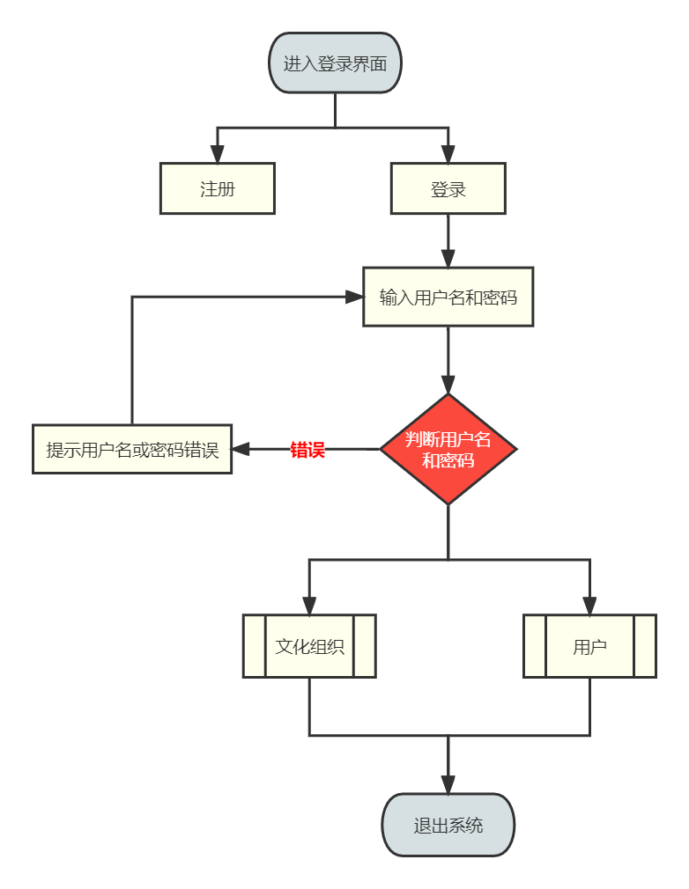
图1-1 总体流程
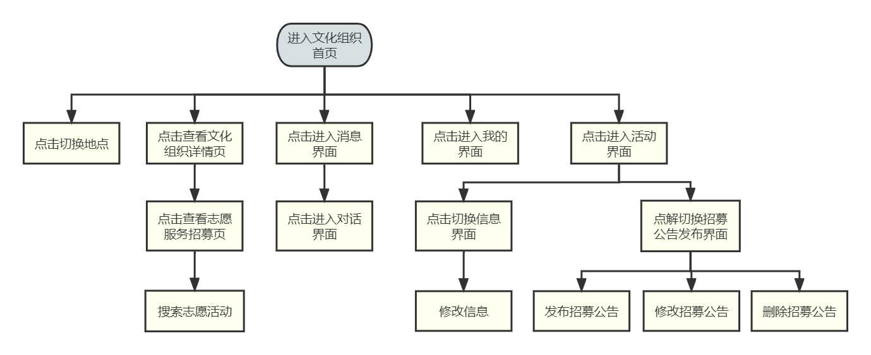
图1-2 文化组织流程
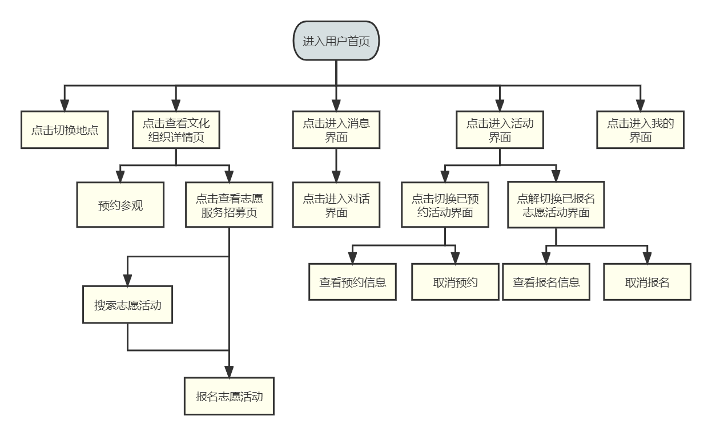
图1-3 普通用户流程

2.4进度
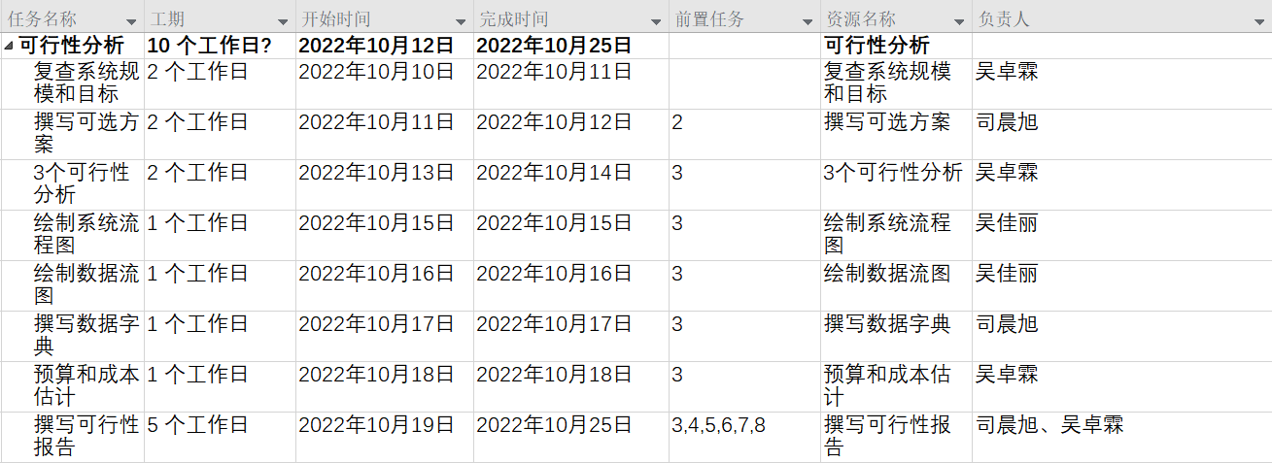
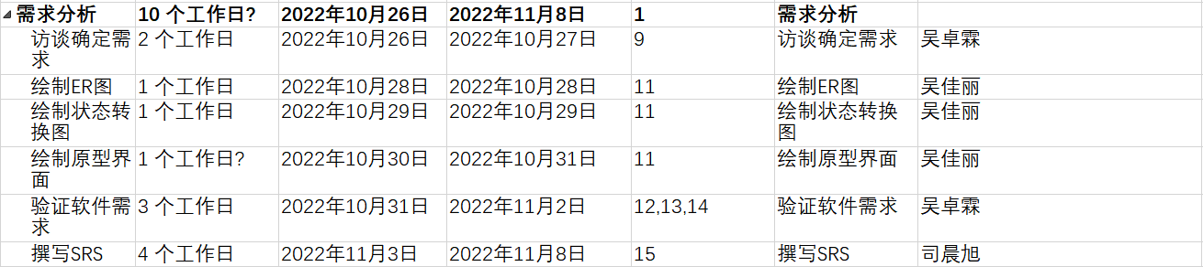
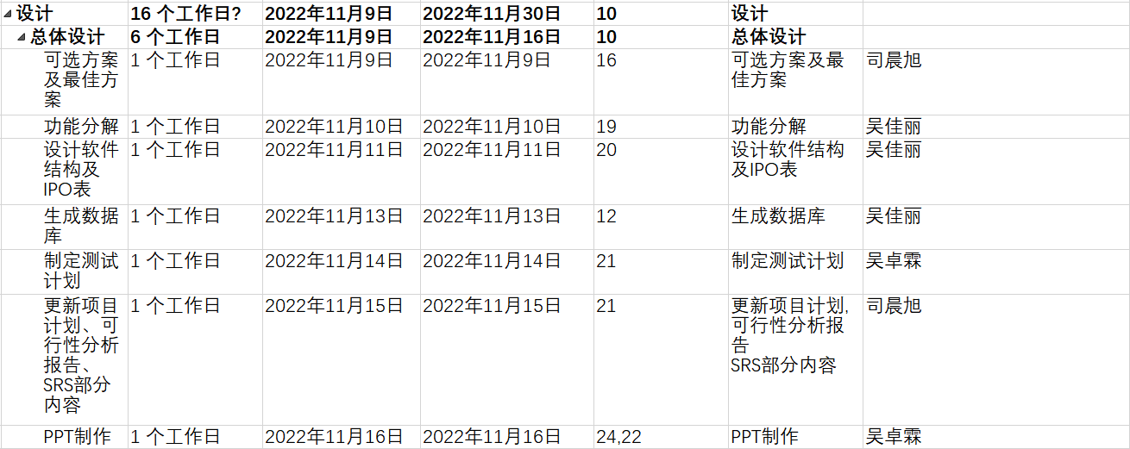
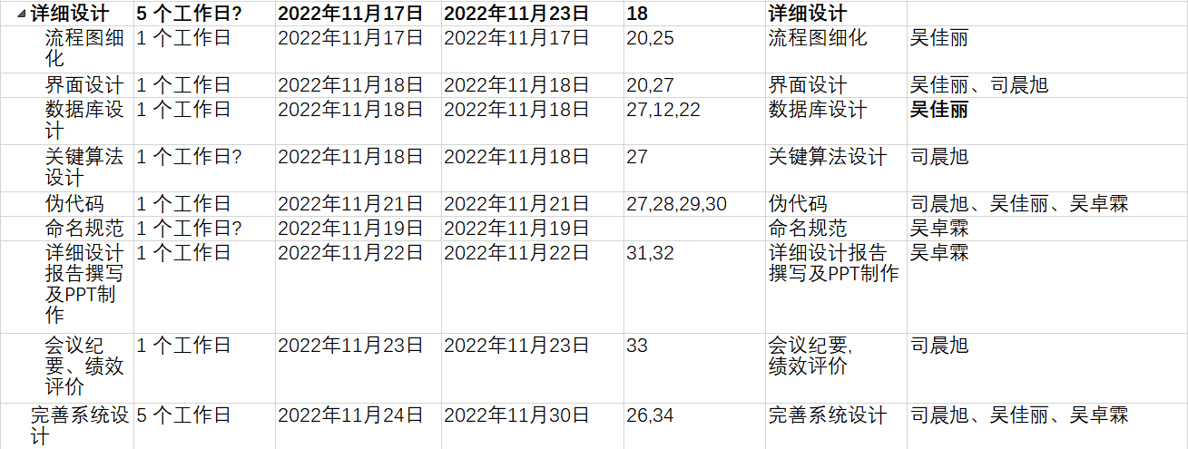
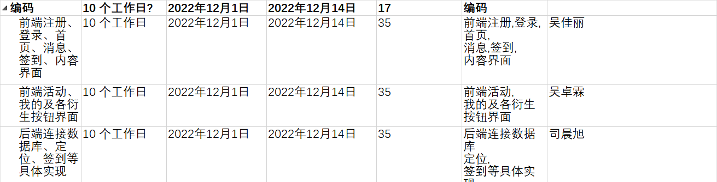
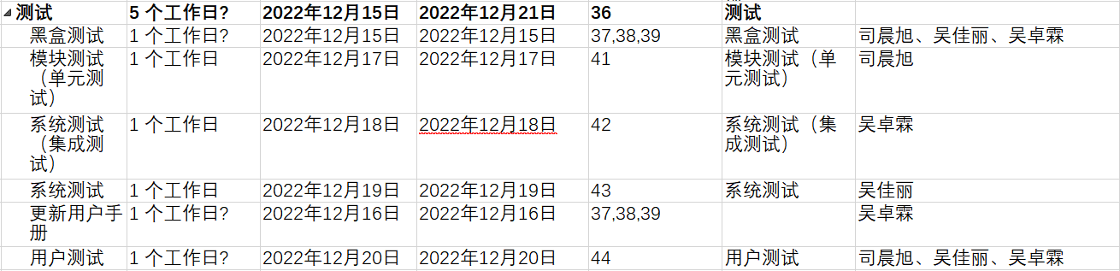
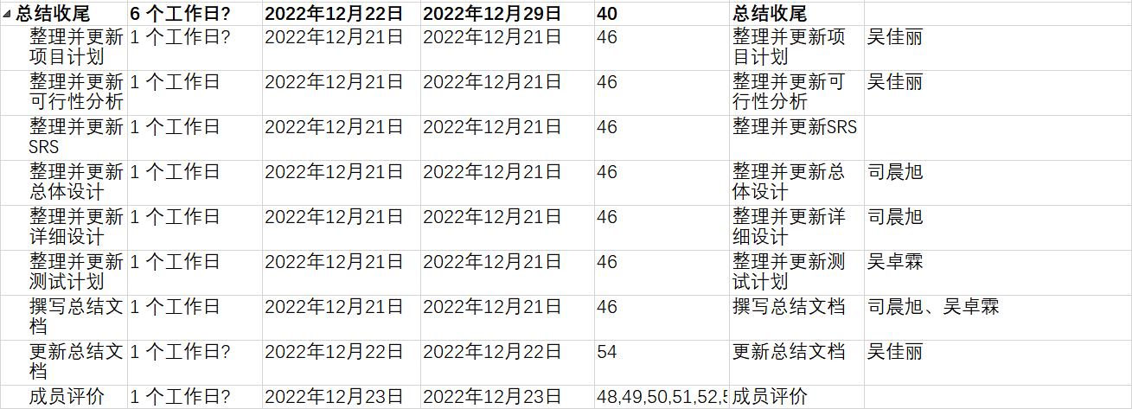

2.5费用
人力预算：0.5小时/天，1-2会议/周（周三晚18:00~19:00，周六晚18:00~19:30）
人力成本为：3.5小时/周/人 * 15周 * 46元/小时 * 3人 = 7245元（根据2021年浙江省职工时平均工资46元/小时）
服务器租赁成本：130元/月

3开发工作评价

3.1对生产效率的评价
a．程序的平均生产效率，即每人月生产的行数：4015
b．文件的平均生产效率，即每人月生产的千字数：144177

3.2对产品质量的评价
软件产品符合开发者明确定义的目标，并且能够可靠运行；软件开发时,拥有统一的符合标准的编码规范、清晰合理的代码注释、形成文档的需求分析、软件设计等资料，有利于软件后期的维护与升级,这些资料也是软件质量的一个重要体现。软件操作简单易上手，同时提供了用户手册解决使用中遇到的麻烦。界面正常切换、切换时间不超过2s、按钮响应正常、响应时间不超过2s、出错提示框正确。

3.3对技术方法的评价
工具：React Native、JavaScript、Visual Studio Code、Android Studio、express、 MySQL、腾讯云服务器等等。
技术：调用高德地图API获取定位、消息异步通讯、数据库增删查改、前后端分离等等。
手段：从csdn、博客园、书本等平台搜集资料。

3.4出错原因的分析
由于开发人员是第一次开发软件，经验不足导致开发过程中的一些失误问题，包括逻辑混乱、方法不一等，以后会尽量避免。
对于前端react部分，小组成员均在学习中，因此又很多地方试错，界面切换以及组件的运用不够精确，降低用户体验感。
对于后端部分，在使用express 连接数据库，以及云服务器的使用过程中，也遇到了一些问题，前后端连接不够稳定，后端代码不够高效等等。

4经验与教训
在本次开发系统中，最大的收获莫过于团队协作，这也是小组第一次合作开发项目，经验有些不足，但总的来说协作还算默契。其次，需求说明书对于一个项目的开发是重中之重的文档，需要认真的书写，并且严格的审查，这关系到后面工作的进行。也希望在以后的项目开发过程中，能够避免这次的错误，更加的完善。
对于项目之间的问题，在作为一个团队交流时，应当及时，有效。

